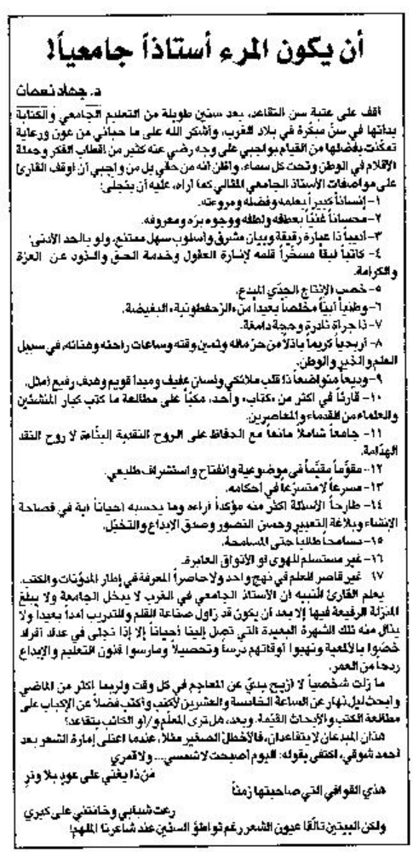
اللواء – 9 تموز 2012

